***A/s : Horizon 2017***

**1.** Les sondages d’intention de vote indiquent une chute rapide depuis 4 mois, avec un retournement net au début de la séquence déchéance de nationalité - loi travail.

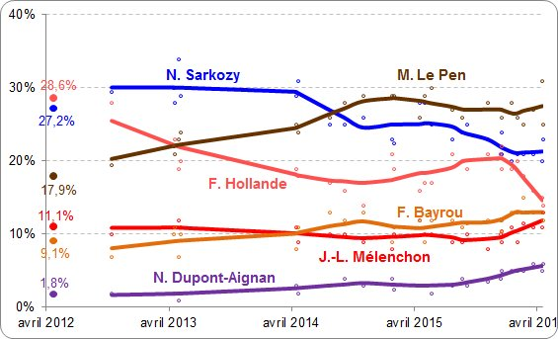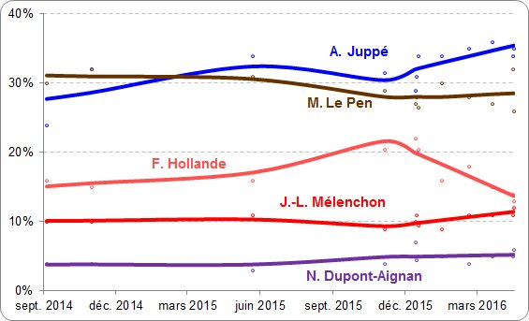

Les raisons de cette chute dépassent les mesures : elles touchent à une question d’autorité. Sur la déchéance, ce n’est pas le projet qui agaça les Français, mais l’interminable débat et les déchirements auxquels personne ne semblait pouvoir mettre fin. Sur la loi travail, si les Français n’ont pas cherché à entendre notre discours sur l’équilibre de la loi, c’est que nous étions déjà jugés trop faibles (et hésitants) pour être crédibles ; et la loi elle-même un nouvel objet de discorde incontrôlable.

Rien n’indique que nous soyons arrivés au plancher et que cette baisse s’arrêtera d’elle-même, voire que nous remonterons mécaniquement.

S’y ajoute un désintérêt grandissant pour la personne du Président : se cristallise progressivement dans les têtes l’idée que « c’est fini », que le quinquennat est déjà terminé. Dans les conversations de plus en plus, le Président n’est plus un sujet : il serait empêché, paralysé. D’ailleurs, on ne l’écoute plus, disent beaucoup de Français ; on attend maintenant la fin du quinquennat pour voir quelles offres alternatives se présenteront.

**2.** C’est d’abord ce cercle, celui de l’absence d’attention et d’autorité consentie, qu’il faut briser.

Car si l’intérêt initial n’est pas là, tous les plans de communication ou exercices de pédagogie que nous pourrons faire ne fonctionneront pas. La multiplication des interventions dans les médias à grande écoute non plus si les gens ne savent pas « pourquoi » le Président leur parle à ce moment-là.

Même le scénario baisse du chômage / divisions de la droite ne suffira pas si les gens sont déjà passés à autre chose : ils reviendront peut-être vers la gauche, mais chercheront pour continuer l’histoire un autre candidat que François Hollande. Pour remonter la pente, il ne faut pas compter sur les seuls évènements extérieurs.

**3.** Pourtant le paysage s’éclaircit malgré tout : Mélenchon a cannibalisé l’alternative à gauche ; Montebourg, Duflot et Laurent sont coincés dans une primaire improbable ; Valls et Macron ne font guère mieux que le Président (avec cependant une dynamique Macron à suivre).

Mais il faut inverser la courbe de la déception et du désintérêt personnel pour pouvoir orchestrer le moment venu l’atterrissage d’une candidature. Comment ? Trois scénarios, non-exhaustifs, mais qui tournent tous autour de la réactivation d’une forme d’autorité et de présidentialité.

Il faudra de plus réfléchir à l’argumentation de la courbe du chômage : elle peut baisser les prochains mois mais le nombre de chômeurs sera de toute façon supérieur en 2017 à ce qu’il était en 2012.

1. **le scénario de la patience**

Il vise à retisser les liens, repriser lentement par le bas. Donc multiplier les déplacements en province, les présences dans les lieux du quotidien, les rencontres avec les Français sans presse. Et faire progressivement réapparaître, par halos successifs (d’abord locaux : PQR, puis au-delà) le François Hollande de 2011 qui semble avoir disparu pour les gens : celui du dialogue et de la proximité.

Cela ne sera cependant pas le décalque de 2011 : les médias seront aux aguets, décrypteront tout.

Surtout, c’est un scénario lent, dans un temps qui presse : il est sans doute nécessaire, peut-être pas suffisant. Car en septembre, la primaire de la droite et même la campagne américaine occuperont l’espace médiatique.

1. **le scénario de la combativité et du mordant**

Retrouver l’autorité en recommençant à se défendre, donner des coups, ne plus rien laisser passer. Que le Président se remette à boxer, à sa manière avec style, mordant et pertinence. En choisissant ses adversaires, qui peuvent être dans l’ordre :

*1. les médias.* Car si c’est un jeu de têtes à claques, il faut donner des claques. Fines, féroces et avec humour, certes, mais le Président ne peut pas refuser de rentrer dans ce jeu que les médias veulent imposer. Sinon il paraîtra faible. L’exemple de l’insolence au bord de l’irrespect de Léa Salamé jeudi 14 avril est un exemple : il fallait la remettre à sa place.

*2. les critiques au sein de la gauche.* Il faut là-aussi les renvoyer systématiquement dans les cordes sans cliver, moquer l’exubérance de la parole et le refus des responsabilités, pointer le ridicule de leur situation...

*3. la droite.* Mais ce n’est pas l’adversaire face à qui le Président retrouvera le plus de présidentialité (pour le moment du moins) : il faut d’abord qu’il remette son camp en ordre et les médias en respect.

A chaque fois qu’il sort et qu’il s’exprime, le Président devrait mettre un coup de patte : une fois contre les médias, une fois contre les critiques à gauche, une fois contre la droite. Les médias mettront un peu de temps à comprendre ; mais les gens finiront par voir un Président qui bouge, parle, se défend, et pourrait retrouver de l’attention.

Au total, le Président ne peut pas se laisser marcher sur les pieds. Il faut mordre avec subtilité.

1. **le scénario de la surprise, du choc présidentiel**

Si cela ne suffit pas, c’est que l’autorité est trop entamée, le rejet trop fort. Pour redevenir incontestablement Président dans la tête des gens, il faudra alors exercer visiblement et nettement les attributs du pouvoir présidentiel.

Le pouvoir ne se possède pas, il s’exerce. Un geste d’autorité fort, que seul le Président peut déclencher, dira à tous les Français qu’il y a un Président dans le pays, François Hollande, en pleine possession et exercice de tous les pouvoirs que lui confèrent sa fonction, et que tous ceux qui pensent prendre sa place ne vont pas avoir partie facile pour l’y déloger. C’est ce qui a fonctionné au lendemain des attentats ; c’est ce qui peut fonctionner à nouveau.

On connaît les attributs réservés du pouvoir présidentiel. Sont exclus la dissolution et la démission, restent :

* *le référendum*. La proposition revient souvent, elle mérite d’être considérée. A choix multiple pour être sûr qu’il n’y ait pas de « perdant » trop évident (comment interpréter un mélange de oui et de non ?) ; et sur le seul sujet qui soit suffisamment motivant pour que les gens dépassent le rejet présidentiel : le renouveau du système politique. Non-cumul des mandats dans le temps, réduction du nombre de parlementaires, fusion du Sénat et du CESE, proportionnelle, septennat (à partir de 2022) renouvelable ou non, obligation de démissionner de la fonction publique des élus, …

Le proposer en campagne pour après l’élection, sera trop tard : d’autres le feront (B. Lemaire et F. Fillon l’ont déjà annoncé), ce ne sera donc pas un avantage comparatif pour nous garder.

Le Président est le mieux placé pour constater les blocages. Il fait donc appel au peuple sans passer par le Parlement en utilisant l’article 11 de la Constitution.

* *le changement de Premier ministre*. Il apportera nécessairement un nouveau souffle (s’il est fait avant l’été, après on sera déjà trop dans la campagne), n’aura pas le temps de s’user avant l’élection.

Si c’est E. Macron, cela le coince, l’obligeant à dirigeant toute son énergie vers le soutien du Président. Il n’est pas le meilleur rassembleur de la gauche, loin de là. Mais à écouter Mélenchon, Laurent, Les Verts et certains frondeurs du PS, elle ne sera pas rassemblée. Dans ces conditions l’hypothèse de tenter le tout pour le tout, et de prendre ce risque, se regarde.

Même si ce n’est pas l’option la plus facile : elle suppose de traiter le Premier ministre sortant (la rupture ne doit pas être une sanction mais doit à l’inverse le mettre en position de préparer 2022), le parti, le groupe socialiste, et les écologistes du gouvernement. Emmanuel Macron pourrait être à François Hollande ce que Michel Rocard fut à François Mitterrand en 1988.

Une version dégradée de ce scénario est simplement d’annoncer la proportionnelle intégrale. Elle fera énormément turbuler le système politique, sera vue par les Français comme un coup politicien mais déstabilisera suffisamment les appareils pour que les cartes soient rebattues et qu’un chemin puisse éventuellement émerger. Mais elle implique sans doute aussi de changer de Premier ministre : l’actuel y résistera. Et au-delà du 17 juin on ne doit plus changer les règles du jeu du scrutin législatif un an avant le renouvellement.

1. **le scénario de la non-candidature**

C’est celui qui aujourd’hui n’est pas envisagé. Mais s’il devait advenir, il faudrait le transformer en scénario du dévouement et de l’héroïsme. Dans ce cas, le Président serait obligé d’aller jusqu’au bout des réformes nécessaires pour laisser la trace la plus profonde et sortir par le haut.

Il implique donc d’annoncer en même temps que cette décision un référendum *avant l’élection*. En expliquant aux Français qu’il y a des réformes nécessaires que personne n’a jamais réussi à faire aboutir ; et que personne ne réussira jamais avec les méthodes habituelles tant les blocages sont nombreux. Tous ceux qui ont essayé en ont payé le prix lourd. Ces réformes sont pourtant nécessaires. Les Français seront donc appelés à se prononcer par un référendum à choix multiple sur une liste de réformes indispensables (une dizaine) ; en leur seule âme et conscience puisque tous les enjeux politiques et personnels en sont désormais clairement détachés.

En même temps le Président pourrait plaider la loyauté de son engagement concernant le chômage et défendre la fierté de son quinquennat. Il devrait également définir, comme un jalon et une référence historique, ce qu’est à ses yeux la gauche et le socialisme démocratique dans le 21ème siècle.

Le Président, ainsi, aurait fait l’équivalent de son deuxième quinquennat (voire plus) en deux mois.